
Klas: LG2.1 – LG3.1 – LG4.1

Loonwerk Groen Grond en Infra

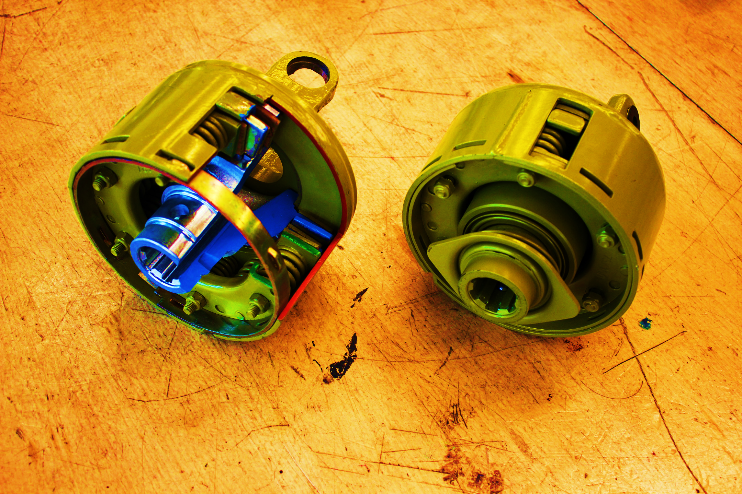

WERKBOEK
ONDERHOUD TUSSENASSEN 2

Inhoud

1. Onderhoud breekboutkoppeling
- Oriëntatie 5
- Controle, afwijkingen en acties 7
- Voorbereiding onderhoud 9
- Onderhouden 11
2. Onderhoud slipkoppeling
- Oriëntatie 14
- Controle, afwijkingen en acties 16
- Voorbereiding onderhoud 20
- Onderhouden 22
3. Onderhoud vrijloopkoppeling
- Oriëntatie 24
- Controle, afwijkingen en acties 25
- Voorbereiding onderhoud 26
- Onderhouden 28

Pictogrammen

Opzoeken, leren
Vraag beantwoorden
Kijken
Handelen, onderzoeken, doen

Bronnen
Bij het samenstellen van deze opdracht is dankbaar gebruik gemaakt van materialen van het Ontwikkelcentrum uit 2012.

- ONDERHOUD BREEKBOUTKOPPELING
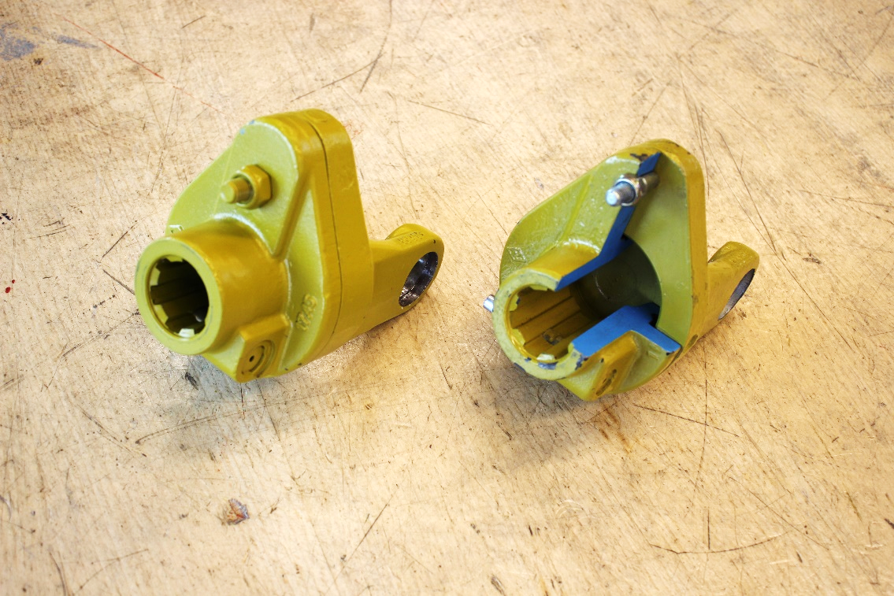

Oriëntatie

- Breekboutkoppelingen hebben als taak een werktuig of een gedeelte ervan uit te schakelen om schade te voorkomen. Soms is de aftaktussenas uitgerust met een breekboutkoppeling, soms zit de breekboutkoppeling ergens in de aandrijving op het werktuig zelf.
Hier zie je een breekboutkoppeling van een aftaktussenas:
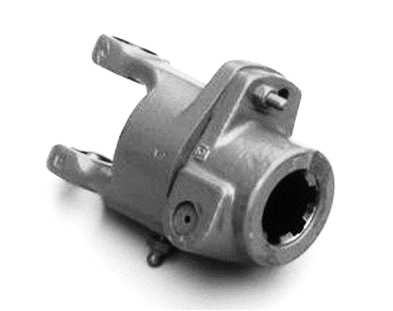

- Een breekbout is niet geschikt als overbelastingbeveiliging. Waarom niet?

- Waartegen beveiligt een breekbout het werktuig?

- Welke werktuigen in je omgeving zijn voorzien van een breekboutkoppeling? Bekijk het werktuigen en de koppelingen. Vul de tabel in. Omschrijf duidelijk waar de breekbout zit.

Werktuig |  | Breekbout
Naam | Merk en type | Plaats breekbout | Boutlengte en diameter

- Benoem een aantal verschillen tussen de diverse typen breekboutbeveiligingen.

- Wat zijn de voor- en nadelen van de breekboutbeveiliging met een bout en een moer?

Voordelen:

Nadelen:

- Zijn er in je omgeving ook aftaktussenassen met een nokkenschakelkoppeling? Bekijk een nokkenschakelkoppeling. Wat zijn de voordelen van dit type koppeling?

Voordelen:

Controle, afwijkingen en acties

- Stel je voor dat je de opdracht krijgt om met een kleine pakkenpers te gaan persen. Je moet zelf het werktuig aankoppelen en controleren. Waar let je op als het om de breekbouten gaat?

- Welke maatregelen zou jij nemen als een breekbout te vaak breekt?

- Tijdens het werk breekt een breekbout. Een nieuwe breekbout is niet aanwezig. Wat ga je doen?

- Wat doe je als je constateert dat het gat waar de breekbout in zit uitgesleten is?

- Wat kan er gebeuren als er een zwaarder type breekbout gebruikt is dan voorgeschreven is?

- Wat kan er gebeuren als er een lichter type breekbout gebruikt is dan voorgeschreven is?

- Wat kan er gebeuren als een breekbout niet goed is vastdraait?

- Controleer samen met de docent de breekbouten bij een werktuig. Waren de breekbouten in orde en waaraan kon je dat zien?

Voorbereiden onderhoud

- De docent geeft aan of je deze opdracht individueel of in een groep uitvoert.
De docent wijst je een breekboutkoppeling toe.
Bekijk de breekboutkoppeling en noteer de gegevens in de tabel.
Werktuig
Plaats breekbout
Diameter breekbout
Kwaliteit, type en/of kleur bout

- Lees het instructieboek van het werktuig. Welk type breekbout moet je volgens het instructieboek gebruiken? Noteer het type, de maat en het bestelnummer.

Type:

Maat:

Bestelnummer:

- Hoeveel reserve-breekbouten zou jij beschikbaar willen hebben als je met deze machine zou moeten werken? Leg je antwoord uit.

- Welke gereedschappen heb je nodig om een breekbout te vervangen?

- Controleer of de breekbout die in de koppeling zit, de goede breekbout is? Waar kijk je naar?

Onderhouden

- Je werkt verder met de breekboutkoppeling uit opdracht 3.
Voer het onderhoud uit aan de breekboutkoppeling.
- Welke handelingen heb je uitgevoerd en welke gereedschappen/hulpmiddelen/onderdelen heb je daarbij gebruikt? Noteer ze in de juiste volgorde.

Nr. | Handelingen onderhoud | Gebruikt
1
2
3
4
5

- Wat vond je lastig en wil je nog wel een keer oefenen?

- Als je nu zou moeten werken met een werktuig voorzien van een breekboutbeveiliging, wat zou je dan anders doen dan je tot nu toe gewend was?

- ONDERHOUD SLIPKOPPELING
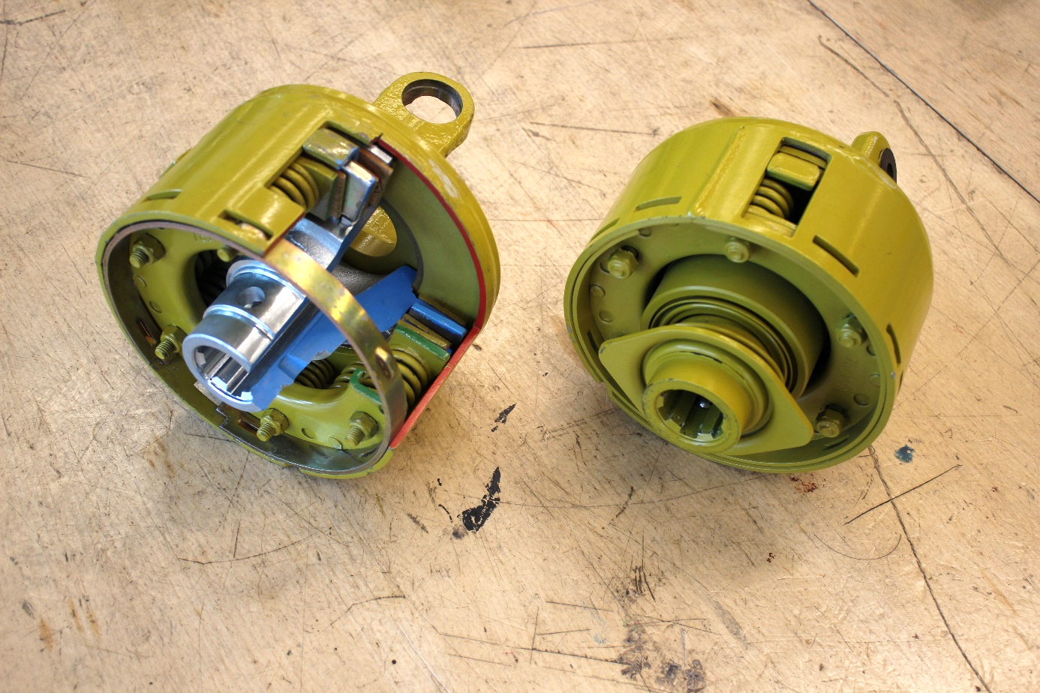

Oriëntatie

- Slipkoppelingen komen op veel werktuigen voor. Er zijn veel verschillende soorten slipkoppelingen. In de volgende opdrachten gaat het over slipkoppelingen die op de aftaktussenas gemonteerd zijn. Een slipkoppeling die al jaren op een werktuig zit, zal beslist niet meer goed werken. Daar is onderhoud en controle voor nodig.
Hieronder zie je slipkoppelingen:
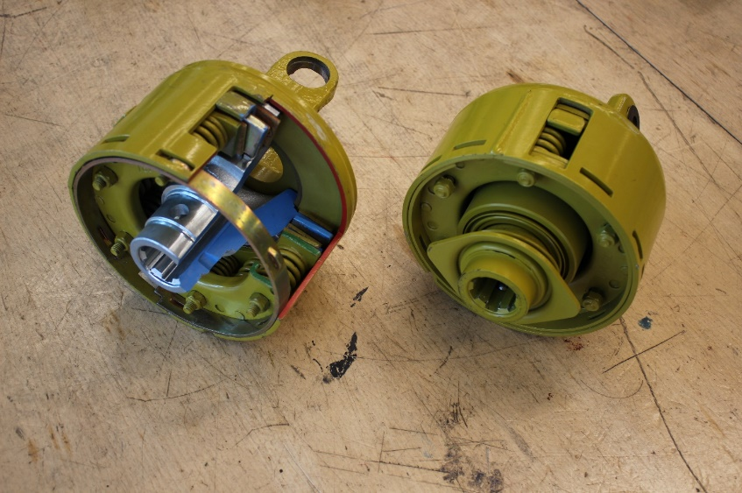
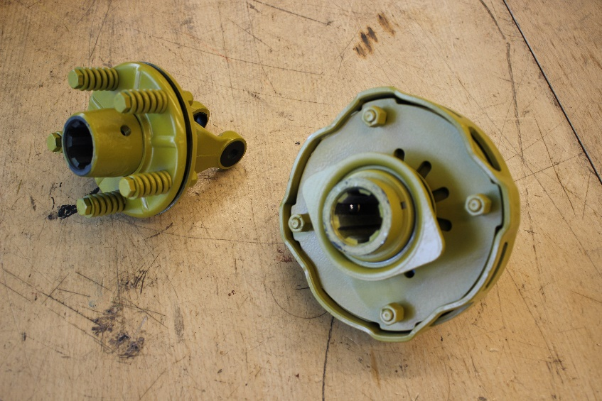

- Vorm groepen. Ga bij de machines die op school aanwezig zijn op zoek naar verschillende platenslipkoppelingen. Maak hier met een telefoon een foto van. Bespreek met een andere groep welke platenslipkoppelingen jullie hebben gevonden.

- Vul de tabel in.
 | Instelbare platenslipkoppeling | Niet-instelbare platenslipkoppeling
Functie
Toepassing
(soort werktuig)
Slipmoment te veranderen | Ja / Nee | Ja / Nee
Onderhoud bestaat uit
(denk aan: controle, veren ontspannen, veren spannen, demonteren, afstellen, testen, monteren, smeren, invetten)

- In de praktijk worden verschillende uitvoeringen van instelbare platenslipkoppelingen gebruikt. Soms komen er combinaties voor van platenslipkoppelingen met vrijloopkoppelingen. Beide koppelingen zijn dan als één geheel samengesteld. Welke werktuigen in je omgeving hebben een instelbare platenslipkoppeling op de aftaktussenas? Noteer de gegevens in de tabel.

Werktuig |  | Aftaktussenas
Naam | Merk en type | Merk en type | Aantal platen van de slipkoppeling

Werktuig |  | Aftaktussenas
Naam | Merk en type | Merk en type | Aantal platen van de slipkoppeling

Controle, afwijkingen en acties

- Waaraan kun je merken dat een platenslipkoppeling slipt tijdens het werk?

- Wat moet je doen als een platenslipkoppeling slipt?

- Wat kan er gebeuren als je niet opmerkt dat de platenslipkoppeling regelmatig slipt tijdens het werk? Leg ook uit waarom.

- Waardoor kan een platenslipkoppeling sneller gaan slippen?

- Welke onderdelen zullen slijten als de koppeling vaak slipt?

- Wat zijn de gevolgen als de platenslipkoppeling vastgeroest is?

- Hoe kun je koppelingsplaten reinigen zonder te demonteren als ze door roest aan elkaar kleven?

- Wat kan er gebeuren als de veren van de koppeling te strak gespannen zijn?

- Wat kan er gebeuren als de veren van de koppeling niet strak genoeg gespannen zijn?

- Stel je voor dat de instelbare platenslipkoppeling van een rijenfrees die jij gebruikt, al vier jaar niet is nagekeken. Je hebt er zelf geen tijd voor en geeft iemand anders de opdracht om dit te doen. Noteer elke stap van de opdracht die je geeft.

Nr. | Stappen onderhoud instelbare platenslipkoppeling
1
2
3

Nr. | Stappen onderhoud instelbare platenslipkoppeling
4
5
6
7
8
9
10

- Hoe ga je de uitgevoerde onderhoudswerkzaamheden onder e. contoleren? Waar let je op?

Voorbereiden onderhoud

- De docent geeft aan of je deze opdracht individueel of in een groep uitvoert.
De docent wijst je een instelbare platenslipkoppeling toe en geeft aan of je deze gaat onderhouden en/of repareren.
Bekijk de platenslipkoppeling en noteer de gegevens in de tabel.
 | Naam | Merk | Type | Aantal platen
Werktuig
Aftaktussenas
Slipkoppeling

- Welke handelingen moet je gaan uitvoeren? Maak een stappenplan.

Nr. | Stappenplan
1
2
3
4

Nr. | Stappenplan
5
6
7
8
9
10

- Wat is het slipmoment waarop deze koppeling ingesteld moet worden? Zoek dit op.

- Hoe stel je het slipmoment af bij deze koppeling?

Onderhouden

- Je werkt verder met de platenslipkoppeling uit opdracht 7.
Voer het onderhoud uit aan de platenslipkoppeling volgens het stappenplan uit opdracht 7.
- Welke problemen ben je tegengekomen en hoe heb je deze opgelost?

- ONDERHOUD VRIJLOOPKOPPELING
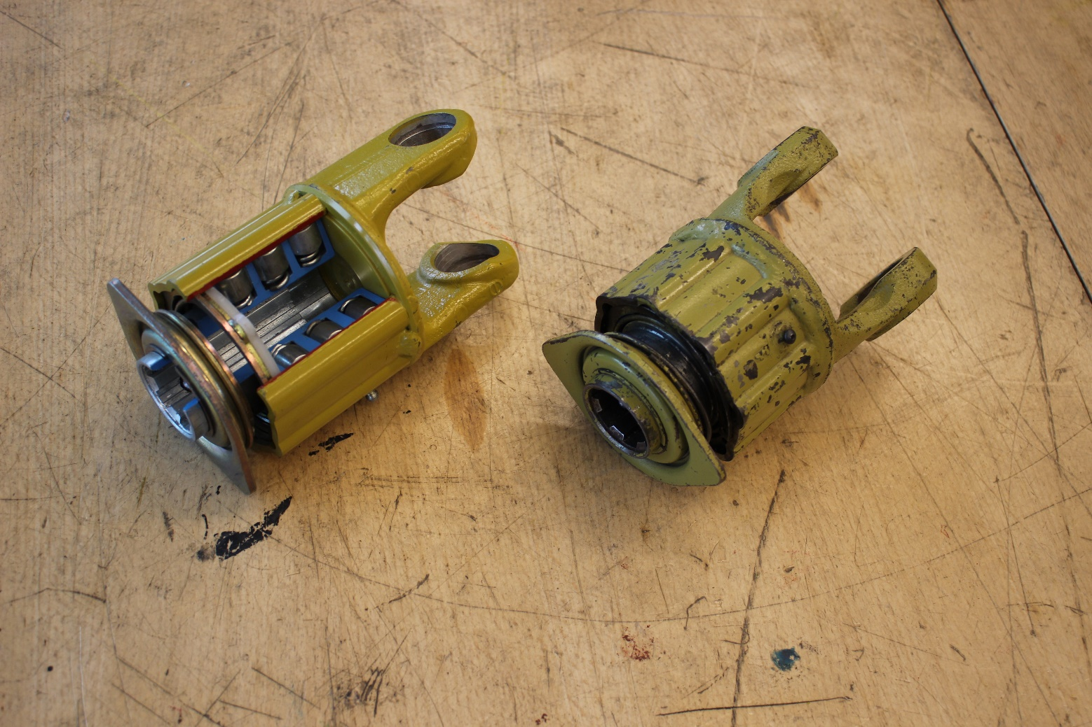

Oriëntatie

- Vrijloopkoppelingen zijn er in vele soorten en maten. Op aftaktussenassen komen hoofdzakelijk twee verschillende typen voor:
- Stiftvrijloopkoppelingen
- Palvrijloopkoppelingen

Stiftvrijloopkoppelingen lijken soms veel op sterslipkoppelingen. Stiftvrijloopkoppelingen hebben geen instelbare vrijlooprichting. Palvrijloopkoppelingen zijn over het algemeen iets kleiner dan stiftvrijloopkoppelingen en hebben meestal een vrijlooprichting die te veranderen is.

Hieronder zie je vrijloopkoppelingen:
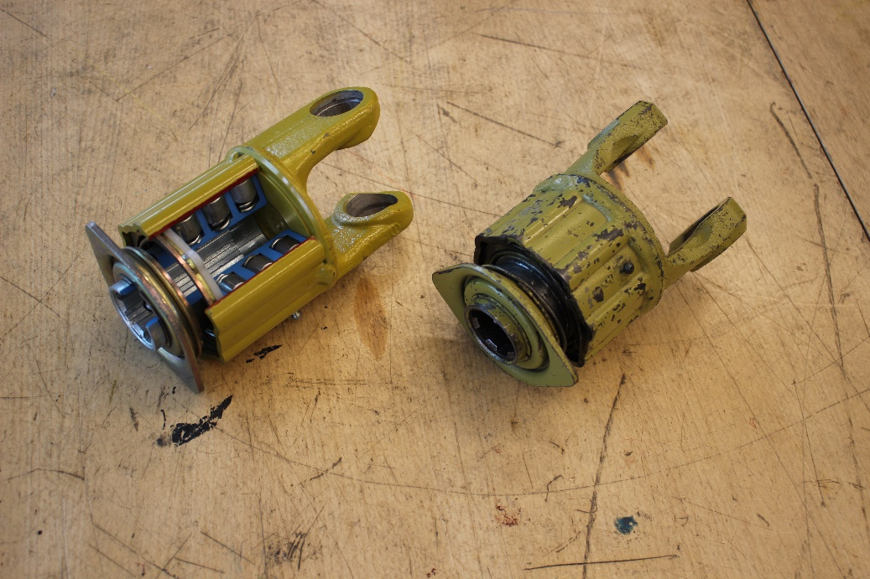

- Wat is de functie van een vrijloopkoppeling?

Controle, afwijkingen en acties

- Maakt het voor de werking van de vrijloopkoppeling uit of deze in de aftaktussenas aan de trekkerzijde of aan de werktuigzijde geplaatst is?

- Wat is het verschil tussen een vrijloopkoppeling aan de trekkerzijde en eentje aan de werktuigzijde in de aftaktussenas?

- Aan welke zijde plaats je deze koppeling?
Een sterslipkoppeling plaats je bij voorkeur aan:
de linkerzijde in een aftaktussenas
de rechterzijde in een aftaktussenas

Een vrijloopkoppeling hoort aan:
de linkerzijde in een aftaktussenas
de rechterzijde in een aftaktussenas

- In welke situatie moet een vrijloopkoppeling in de aftaktussenas (vanuit het werktuig gezien) linksom vrijlopen?

- Hoe kun je de werking van een vrijloopkoppeling testen?

- Welke onderdelen van de koppeling moeten na verloop van tijd vervangen worden omdat ze verslijten?

Voorbereiden onderhoud

- De docent geeft aan of je deze opdracht individueel of in een groep uitvoert.
De docent wijst je een vrijloopkoppeling toe en geeft aan of je deze gaat onderhouden en/of herstellen.
Bekijk de vrijloopkoppeling en noteer de gegevens in de tabel.
 | Naam | Merk | Type
Werktuig
Aftaktussenas
Vrijloopkoppeling

- Beschrijf de plaats van de vrijloopkoppeling.

- Kun je deze vrijloopkoppeling demonteren? Leg uit waarom wel/niet.

- Welk onderhoud voer je bij deze vrijloopkoppeling altijd uit?

- Welke handelingen moet je gaan uitvoeren? Maak een stappenplan.

Nr. | Stappenplan
1
2
3
4
5

Onderhouden

- Je werkt verder met de vrijloopkoppeling uit opdracht 11.
Voer het onderhoud uit aan de vrijloopkoppeling volgens het stappenplan uit opdracht 11.
- Test na het onderhoud de werking van de vrijloopkoppeling. Werkt er iets niet goed? Noteer dan wat er is misgegaan en verbeter je werk.

- Welke problemen ben je tegengekomen en hoe heb je deze opgelost?

- Wat zou je de volgende keer anders doen bij het onderhoud/herstel van een vrijloopkoppeling? Leg ook uit waarom.

